**Nota Técnica para Elaboração do PCR**

**Brasil**

**Projeto de Apoio à Modernização e Transparência da Gestão Fiscal do Estado do Pará (BR-L1093)**

**Produto:**

Nota Fiscal Cidadã implantada

**Resultado:**

Incremento da arrecadação proveniente do segmento de comércio varejista

**Responsáveis:**

|  |  |  |  |
| --- | --- | --- | --- |
| **Nome** | **Cargo** | **Unidade Organizacional (sigla e nome)** | **E-mail** |
| Gerente do Projeto:  Rutilene de Fátima da Fonseca Garcia | Assessor Fazendário | CAFE - Coordenação de Assuntos Fazendários Estratégicos/Programa Nota Fiscal Cidadã | rgarcia@sefa.pa.gov.br |
| Diretor:  Emanoel Borges Moreira | Diretor Fazendário | CAFE - Coordenação de Assuntos Fazendários Estratégicos/Programa Nota Fiscal Cidadã |  |
| Assinatura do Diretor |  | Assinatura do Gerente |  |

|  |  |  |  |
| --- | --- | --- | --- |
| **Nome** | **Cargo** | **Unidade Organizacional (sigla e nome)** | **E-mail** |
| Edna Farage | Diretora de Arrecadação e Informações Fazendárias | DAIF - Diretoria de Arrecadação e Informações Fazendárias | farage@sefa.pa.gov.br |
| Assinatura da Diretora |  |  |  |

**Data versão: (04/05/2015)**

* 1. **DESCRIÇÃO DO PRODUTO/RESULTADO**

O Programa Nota Fiscal Cidadã, instituído pela Lei nº 7.632, de 22 de maio de 2012 e regulamentado pelo Decreto nº 490, de 1º de agosto de 2012, foi concebido com base em programas similares desenvolvidos por outras unidades da Federação tem como objetivo estimular a cidadania fiscal no estado do Pará, mediante a realização das seguintes ações: conscientização da sociedade sobre a gestão fiscal; valorização de iniciativas cidadãs de apoio e exercício da cidadania fiscal; e premiação, na forma de crédito do Tesouro do Estado, ao consumidor que exigir do fornecedor de mercadorias e bens a emissão de documento fiscal hábil, com a identificação do consumidor, observado o disposto em lei e em seu regulamento.

O Programa abrange todo o estado do Pará e tem seus serviços disponíveis na Internet, desde o cadastro dos diversos usuários do sistema de gestão e operacionalização do Programa até a disponibilização para o público dos resultados alcançados. As informações e serviços podem ser acessados através de site no endereço eletrônico www.sefa.pa.gov.br/nfc.

O valor global da premiação, que poderá alcançar o montante equivalente a 5% do valor do Imposto sobre Operações Relativas à Circulação de Mercadorias e sobre Prestação de Serviços de Transporte Interestadual e Intermunicipal e de Comunicação – ICMS, é distribuído em sorteios trimestrais, aos consumidores cadastrados no Programa que tenham cumprido os requisitos especificados em legislação. O montante da premiação é variável e proporcional à relação existente entre o valor das vendas com identificação do CPF/CNPJ do consumidor e o valor total das vendas realizadas pelo estabelecimento fornecedor enquadrado no Programa.

A realização do sorteio acontece conforme regras especificadas em legislação e a concessão do benefício ao consumidor dar-se-á quando cumpridas as seguintes condições: quando o consumidor estiver adimplente em relação aos tributos estaduais; quando o estabelecimento fornecedor for contribuinte do ICMS e estiver localizado no estado do Pará e possuir atividade econômica principal ou secundária (CNAE) enquadrada; quando o documento relativo à aquisição for um documento fiscal hábil. Em cada sorteio é contemplado um bilhete eletrônico para cada uma das três primeiras faixas de premiação. Para as demais faixas (quarta a sétima) o saldo do valor global da premiação é distribuído da seguinte forma: 4% para quarta faixa; 6% para quinta faixa; 15% para sexta faixa e 75% para sétima faixa. Os valores dos prêmios por faixa de premiação são os seguintes:primeira faixa: R$ 20.000,00 (vinte mil reais);segunda faixa: R$ 12.000,00 (doze mil reais);terceira faixa: R$ 5.000,00 (cinco mil reais);quarta faixa: R$ 500,00 (quinhentos reais);quinta faixa: R$ 200,00 (duzentos reais);sexta faixa: R$ 100,00 (cem reais), e sétima faixa: R$ 50,00 (cinquenta reais).

O Fluxo dos sorteio ocorre de acordo com a imagem reproduzida no Anexo I deste documento.

O modelo de gestão do Programa Nota Fiscal Cidadã contempla um Conselho Consultivo formado por representantes de órgãos estaduais e entidades da sociedade civil, quais sejam: Secretaria de Estado de Planejamento - SEPLAN; Procuradoria Geral do Estado - PGE; Programa Estadual de Educação Fiscal (PEFI); Grupo Executivo de Proteção e Defesa do Consumidor - Procon; Associação Comercial do Estado do Pará - ACP, Ordem dos Advogados do Brasil (OAB), Observatório Social de Belém, e Associações das Micro e Pequenas Empresas do Estado do Pará - Fampep. Entre outras competências, cabe ao Conselho Consultivo a atribuição de avaliar as ações do Programa Nota Fiscal Cidadã. A Coordenação Operacional do Programa é da Secretaria de Estado da Fazenda por meio de uma equipe formada por 5 (cinco) servidores efetivos e 1 estagiário da área de publicidade. Essa equipe conta ainda com o apoio do serviço de call center que é operado por cinco atendentes que atuam em turnos, no horário de 08 às 20hs, de segunda a sexta-feira.

O Programa foi financiado com recursos provenientes do BID e do Tesouro Estadual, especialmente quanto à publicidade e confeção de brindes distribuídos nas ações de orientação e de educação fiscal destinada ao público externo.

As infringências, por parte do fornecedor, das regras do programa Nota fiscal Cidadã, sem prejuízo das sanções cabíveis por infração à legislação tributária (não envio para processamento na SEFA dos arquivos com dados das notas e cupons fiscais emitidas), são também penalizadas no âmbito do Direito do Consumidor, sendo de responsabilidade do PROCON/PA as atividades de fiscalização. A SEFA utiliza massivamente o recurso de lavratura de forma automatizada de autos de infração à legislação tributária, no âmbito do Programa.

Desde 2013, a SEFA vem divulgando os conceitos da cidadania fiscal de forma lúdica junto aos consumidores. A ação utiliza bonecos da nota e do cupom fiscal, animados por arte-educadores, que apresentam peças e fazem paródias musicais. Os eventos de sensibilização da sociedade são realizados em praças e outros logradouros públicos, escolas e órgãos públicos.

* 1. **ALCANCE DA META ACORDADA NA MATRIZ DE RESULTADOS**

**O Programa alcançou no período compreendido entre 2012 a 2014 todos os estabelecimentos varejistas do Pará, sendo a inclusão do segmento econômico e de seus respectivos contribuintes com base em cronograma definido pela Secretaria de Estado da Fazenda**. Na primeira fase (setembro/2012 a março/2013) foram enquadrados, para fins de participação no Programa, 17.958 estabelecimentos comerciais das atividades econômicas de alimentação, vestuário e acessórios, lojas de departamentos ou magazines e comércio varejista de móveis, estabelecidos nos municípios de Belém, Ananindeua, Marituba, Benevides, Marabá e Santarém. A partir de janeiro de 2013 foram incluídos estabelecimentos comerciais de todos os municípios paraenses. Atualmente estão enquadrados **mais de 190 mil estabelecimento comerciais de vinte segmentos econômicos,** de acordo com o cronograma disponível em <http://nfc.sefa.pa.gov.br/attachments/article/92/Cartaz%20Cronograma%20de%20Enquadramento.pdf>.

O quadro apresentado no Anexo II contém os dados de evolução do Programa até a realização do décimo sorteio em 30/03/2015.

O quadro acima citado e o placar com as estatísticas, disponível no site do Programa indicam que o Programa foi bem recebido pela sociedade e que está em fase de expansão com relação ao número de consumidores participantes e volume de documentos fiscais registrados eletronicamente.

Destaca-se, ainda, que as metas do indicador do Resultado “**Incremento da arrecadação proveniente do segmento de comércio varejista” e do produto “Nota Fiscal Cidadã implantada”, acordadas com o BID, respectivamente, 870 milhões de reais e 17 segmentos econômicos, foram superadas, no caso do indicador de resultado, em 4,6% e 18%, em relação ao enquadramento de segmentos econômicos no Programa**. Os fatores que mais contribuíram para a superação das metas foram: (1) Relativamente ao enquadramento dos segmentos: implantação da NFC-e (Nota Fiscal de Consumidor Eletrônica), uma vez que ficou estabelecido que, no estado do Pará, um estabelecimento comercial somente poderia ser autorizado a emitir esse novo modelo de nota fiscal caso estivesse cadastrado no sistema do Nota Fiscal Cidadã. A estratégia tem por finalidade minimizar o risco de não emissão da nota eletrônica mediante concessão de estímulo para que o consumidor exija a emissão do documento; (2) Para o incremento da arrecadação: ações de fiscalização com a finalidade de verificação de obrigações acessórias por parte de contribuintes do setor varejista, denominadas de operações porta-a-porta (em 2014 foram realizadas 79); ampliação das ações de cobrança administrativa; melhoria do processo de monitoramento fiscal de contribuintes, em decorrência do cruzamento das informações constantes nos documentos fiscais eletrônicos processados pela SEFA com outras informações constantes na base de dados da SEFA.

* 1. **SUSTENTABILIDADE DA SOLUÇÃO**

Existe o risco de que, a curto prazo, a quantidade de consumidores interessados no Programa sofra estagnação, tendo em vista os resultados dos indicadores de desempenho operacional apurados no exercício de 2014.

As ações propostas para minimizar esses riscos são:

* articulação com a Secretaria de Estado de Comunicação - SECOM visando a realização de ampla campanha publicitária para elevar o total de documentos com a identificação do consumidor;
* Ampliação das ações de sensibilização da sociedade no interior do Estado;
* Intensificação do uso das mídias sociais e outros meios de comunicação para divulgação do Programa. Entre as ações propostas destacam-se: o portal da cidadania fiscal; vlog da cidadania fiscal; criação de jogos sobre o tema do Programa; publicação de revista eletrônica e ações artísticas educativas.
  1. **BENEFÍCIOS E RESULTADOS PARA ALÉM DA MATRIZ DE RESULTADOS**

**4.1 Benefícios qualitativos**

**Um dos principais benefícios obtidos foi a sensibilização da sociedade para a importância social do tributo**. Para capacitar os usuários dos sistemas do Programa e prestar esclarecimentos sobre os requisitos do mesmo, bem como sobre conceitos relacionados à cidadania fiscal a SEFA realizou, com apoio de arte-educadores contratados, 171 eventos de sensibilização de consumidores e sociedade em geral, em mais de 100 (cem) espaços públicos e de instituições públicas e privadas, além de palestras e cursos para o público interno e externo no total de 88 eventos (palestras e cursos) para 5.327 pessoas. Essas ações contribuíram para um maior conhecimento do Programa, por parte da sociedade, conforme resultados de pesquisas externas realizadas pela SEFA em 2013 e 2014, onde se destacam os números apresentados no Anexo III desta nota.

**Entende-se que o Programa também contribuiu para o aumento do risco subjetivo do contribuinte varejista, uma vez que o mesmo está obrigado a enviar para a SEFA os dados das notas e cupons fiscais emitidos, sendo que na hipótese de descumprimento da obrigação o mesmo poderá ser objeto de reclamações registradas por consumidores no sistema do Programa, além de estar sujeito à lavratura de auto de infração automatizado**. O Anexo IV demonstra o percentual de pagamento dos autos de infração tributária referentes ao período de setembro/2012 a março/2013.

**4.2 Outros resultados quantificados**

A SEFA utiliza em seu planejamento estratégico, associado ao Objetivo Estratégico “Promover a Cidadania Fiscal” (que envolve a implementação de soluções que contribuam para a melhoria da compreensão da importância social dos tributos e para o aperfeiçoamento dos instrumentos de controle social e fiscal), o indicador “Taxa de Consumidores Habilitados”, que é medido trimestralmente e tem por objetivo demonstrar a evolução da quantidade de consumidores habilitados para os sorteios do Programa Nota Fiscal Cidadã. O indicador é medido com base na seguinte fórmula: Total de consumidores habilitados até a data do último sorteio - Total de consumidores habilitados até a data do penúltimo sorteio) / Total de consumidores habilitados até a data do penúltimo sorteio.

A expectativa de crescimento positivo do indicador projetava-se para uma evolução positiva constante, fato que não ocorreu, em virtude da quantidade de consumidores habilitados ter se mantido estável passando de 84.541 no oitavo sorteio em setembro/2014, para 84.729 no nono sorteio realizado em dezembro/2014. Considerando-se que essa variável sofre impacto de três fatores: número consumidores cadastrados, índice de cobrança de notas fiscais com identificação do consumidor e volume de compras realizadas no período por esses consumidores, esclarecemos que os resultados relativos a sua última medição (janeiro/2015) foram impactados em razão de:

* O número de consumidores embora tenha se mantido em crescimento a tendência é de estagnação a curto prazo tendo em vistas as taxas verificadas nos sorteios do exercício de 2014 (5%, 4%, 2% e 1%);
* A quantidade de consumidores cadastrados que informaram o CPF em suas compras e participaram do nono sorteio se manteve na média observada nos demais sorteios (66%) sem crescimento significativo o que pode ser atribuído a baixa agressividade publicitária na divulgação do Programa;
* No período de compras considerado para o nono sorteio (julho a setembro) não ocorreu nenhuma data ou período especial com impacto direto no comércio.

A coordenação do Programa, com objetivo de demonstrar a evolução da quantidade de consumidores cadastrados para os sorteios do Programa Nota Fiscal Cidadã, utiliza ainda os indicadores “Taxa de Consumidores Cadastrados” e “Taxa de Arquivos Processados”, também medidos trimestralmente, através das fórmulas: (Total de consumidores cadastrados até a data do último sorteio - Total de consumidores cadastrados até a data do penúltimo sorteio) / Total de consumidores cadastrados até a data do penúltimo sorteio, e (Total de arquivos processados no período avaliado - Total de arquivos processados no período anterior) / Total de arquivos processados no período anterior, sendo que esse último indicador mede o nível de cumprimento de obrigação tributária referente ao Programa.

Na segunda medição do indicador “Taxa de Arquivos Processados”, que é semestral, verificou-se que no período de jul a dez/2014 foram processados 104.950 arquivos o que representa um crescimento de 54% em relação ao mesmo período do exercício de 2013 no qual foram processados 68.158 arquivos. O resultado mostra um crescimento elevado, causado principalmente pela inclusão obrigatória de novo segmentos econômicos no período.

Os resultados dos indicadores citados foram os seguintes:

|  |  |
| --- | --- |
| Taxa de Consumidores Habilitados: | Taxa de Consumidores Cadastrados: |

**4.3 Resultados para o aumento da arrecadação**

**A Arrecadação Própria do Estado cresceu 45,4% em valores reais no período de 2010 a 2014, passando em termos correntes de R$ 6,3 bilhões em 2010 para R$ 11,7 bilhões, em 2014**, sendo que R$ 573 milhões de ICMS foram decorrentes das vendas do comércio varejista realizadas em 2010, excluindo-se, desse montante os valores inerentes às operações com substituição tributária (combustíveis, bebidas, veículos, peças, pneus, medicamentos e cigarros), além de minérios e madeira, visto que a receita do imposto desses segmentos não são consideradas para efeito de apuração da premiação do Programa Nota Fiscal Cidadã. **Em 2014, foram arrecadados pelo comércio varejista 901 milhões de reais de ICMS, sendo que do montante arrecadado entre todos os setores, nesse exercício, o comércio varejista participou com 9,9 % na arrecadação de ICMS do Estado.**

No ano de 2013, período de enquadramento no programa Nota fiscal Cidadã das atividades econômicas de alimentação, vestuário e acessórios, lojas de departamentos ou magazines e comércio varejista de móveis, estabelecidos nos municípios de Belém, Ananindeua, Marituba, Benevides, Marabá e Santarém, a arrecadação de ICMS do comércio varejista teve um crescimento em termos reais de 10,3%, destacando-se o comércio varejista de móveis aumentou 28,8%, o comércio varejista de mercadorias em geral, com predominância de produtos alimentícios e supermercados aumentou 105,5% no período, o setor de artigos do vestuário e acessórios cresceu 15,8%. No entanto, os setores de comércio varejista de mercadorias em geral, com predominância de produtos alimentícios - hipermercados e de departamentos e magazines sofreram uma queda de -31,1% e - 5,5% respectivamente, com crescimento no período seguinte.

O quadro e gráficos a seguir apresentam os dados da evolução da arrecadação do ICMS pelo comércio varejista do Pará em valores correntes nos anos de 2010 a 2014.

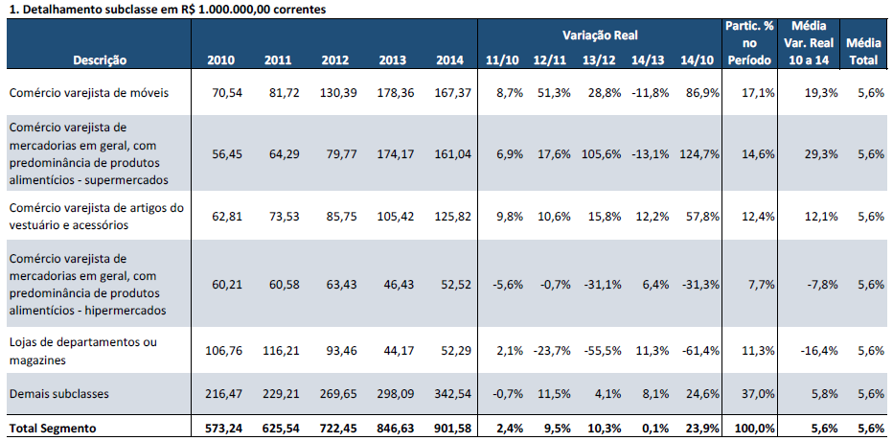

Gráfico I - Desempenho da Arrecadação no Período 2010/2014.

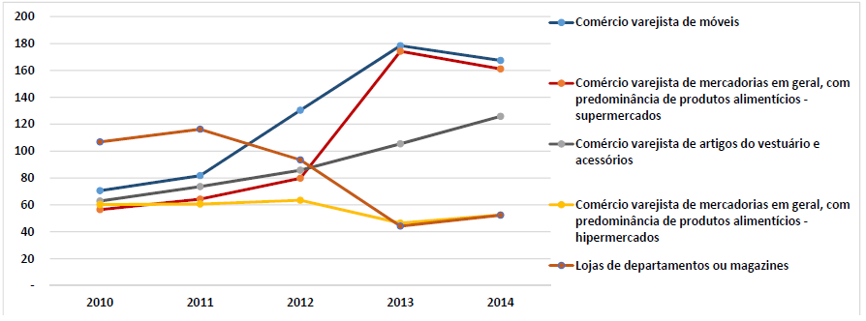

Gráfico II–Participação na Arrecadação no Período 2010/2014

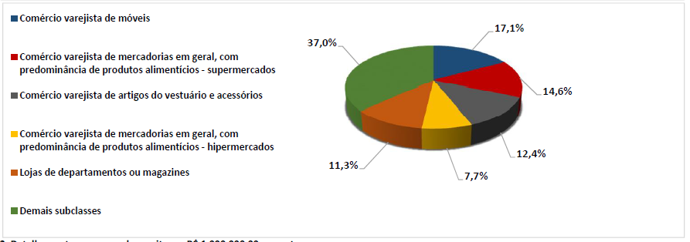

ANEXO I – Fluxo do Sistema de Premiação

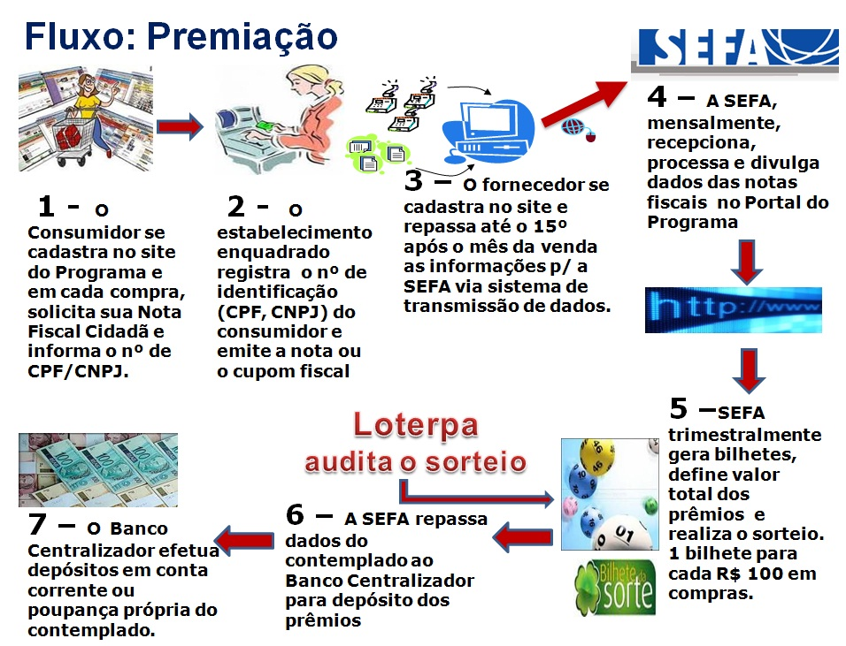

ANEXO II – Resultados de Pesquisas Externas



ANEXO III – Resultados de Pesquisas Externas



ANEXO IV



